1º Parte Analizar la accesibilidad de las siguientes páginas web utilizando la herramienta wave (<https://wave.webaim.org/>):

<https://www.netflix.com/es>

Y una elegida por vosotros Indicar y explicar en lo posible los errores encontrados (indica su categoría: perceptible, operable, comprensible y robusto), posible solución y adjuntar capturas de pantalla.

Sitio web: http://www.cpilosenlaces.com/ Según esta página podemos encontrar 5 errores y 7errores de contraste.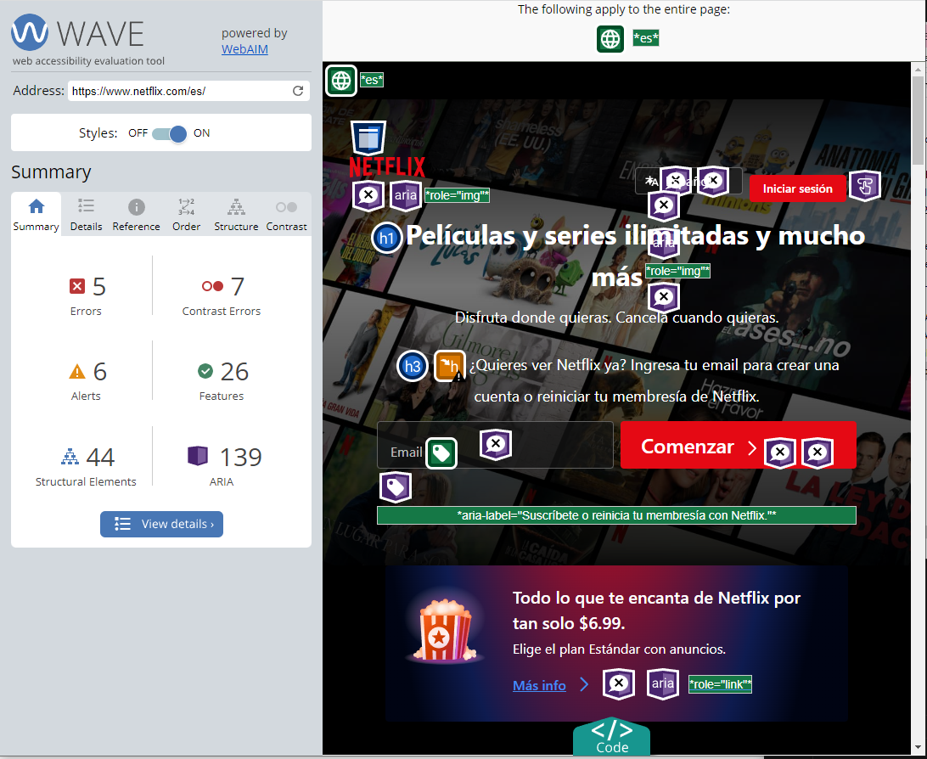

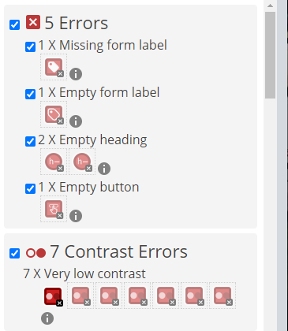

**Etiqueta de formulario ausente:**

Perceptible: La falta de una etiqueta de formulario dificulta la comprensión del propósito del campo para usuarios con discapacidades visuales.

Corrección: Asocia cada campo de formulario con una etiqueta <label> correspondiente que contenga texto descriptivo.

**Etiqueta de formulario vacía:**

Perceptible: Una etiqueta de formulario vacía no proporciona información descriptiva sobre el campo, afectando la comprensión del propósito del formulario.

Corrección: Asegúrate de que el contenido dentro de la etiqueta <label> sea descriptivo y proporcione información sobre el campo.

**Encabezado vacío:**

Perceptible: Los encabezados vacíos afectan la comprensión de la estructura de la página, especialmente para usuarios que dependen de lectores de pantalla.

Corrección: Asegúrate de que todos los encabezados <h1>, <h2>, etc., tengan contenido descriptivo y significativo.

**Botón vacío:**

Perceptible y Operable: Un botón vacío afecta la percepción y operabilidad del sitio web, especialmente para usuarios que dependen de lectores de pantalla o navegan sin un mouse.

Corrección: Asegúrate de que cada botón tenga un texto descriptivo dentro del elemento <button> para facilitar la comprensión de su función.

**3º Parte Enumerar 3 pruebas que permitan evaluar la accesibilidad de un sitio web que podrías realizar, explicar y mostrar cómo se harían con capturas de pantalla**

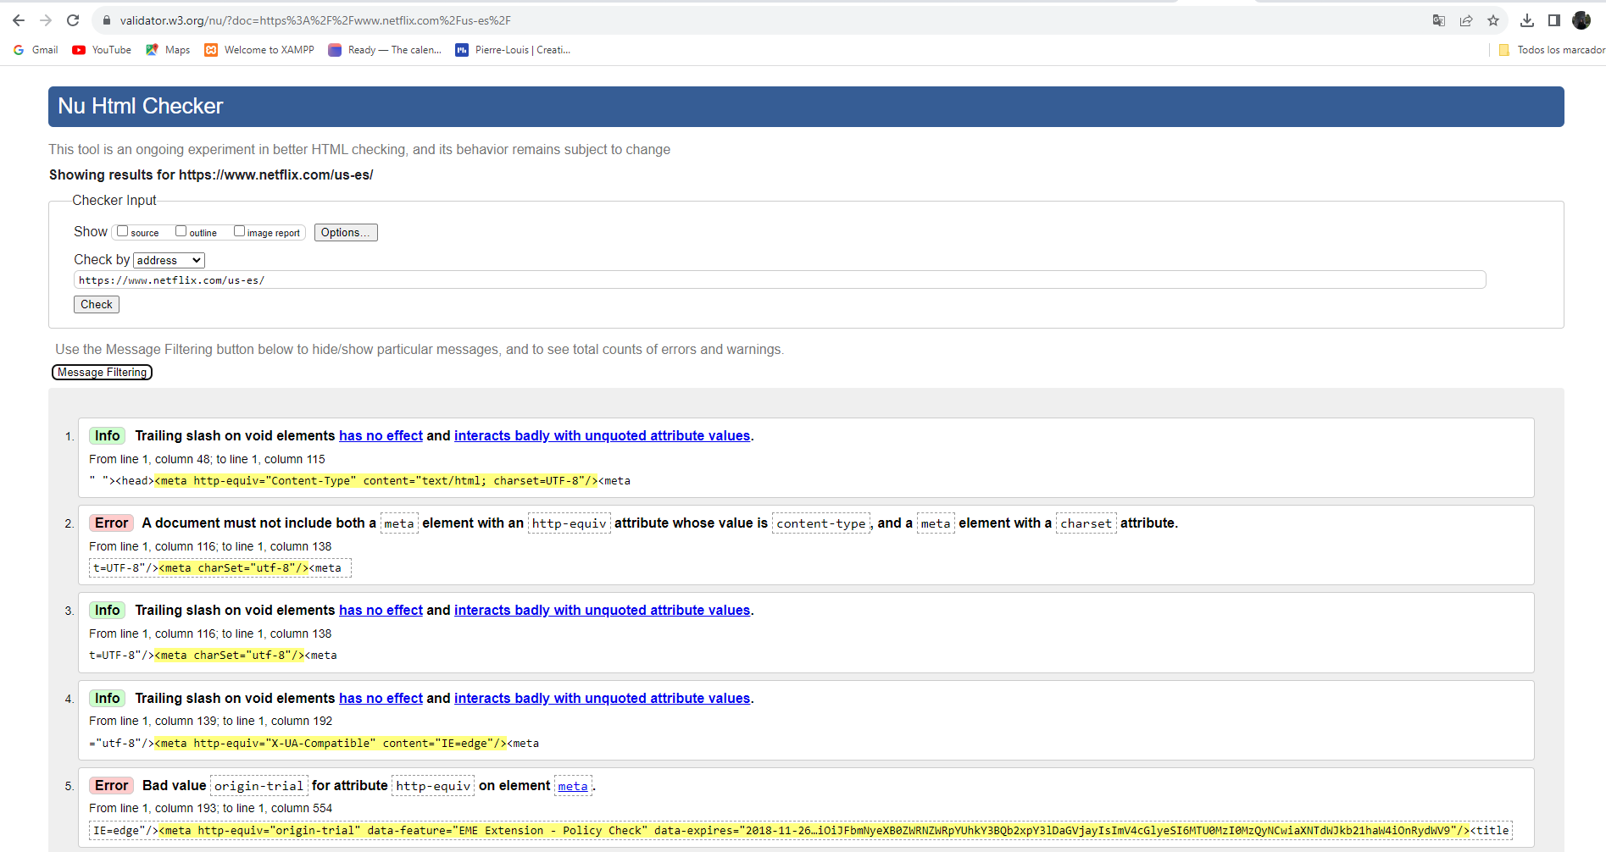

Claro, con gusto. El [Validador de HTML de W3C](https://validator.w3.org/nu/) es una herramienta proporcionada por el Consorcio World Wide Web (W3C) que se utiliza para validar la sintaxis y la estructura de un documento HTML.

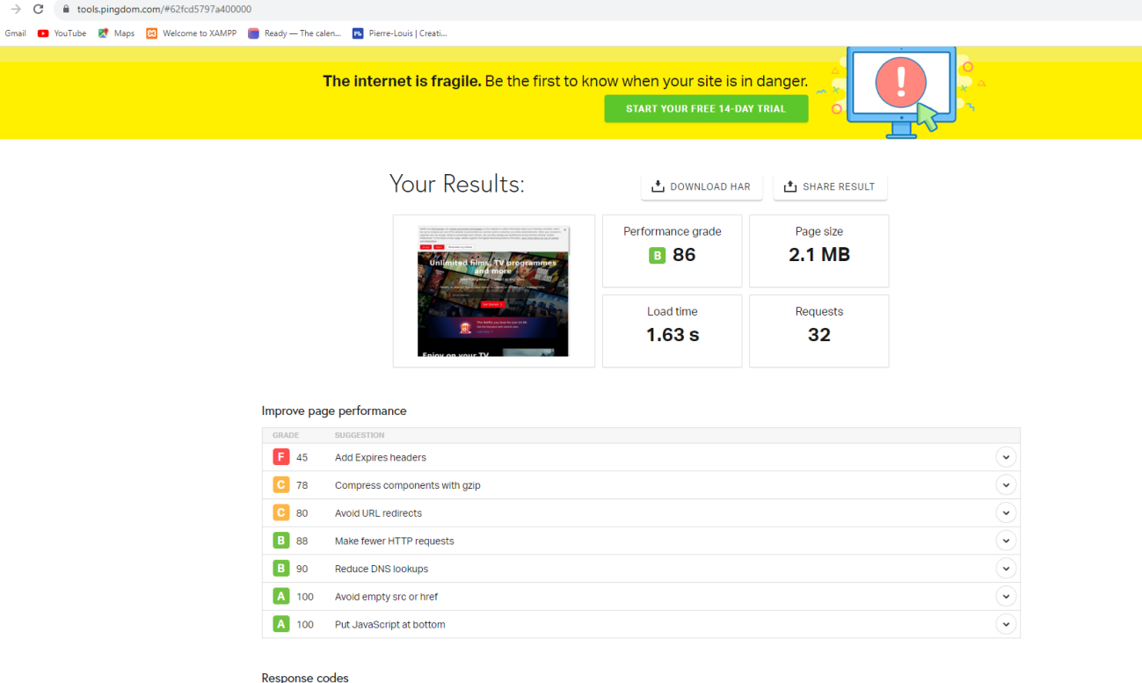 Herramienta que analiza la velocidad de carga de tu web

Herramienta: <https://tools.pingdom.com>

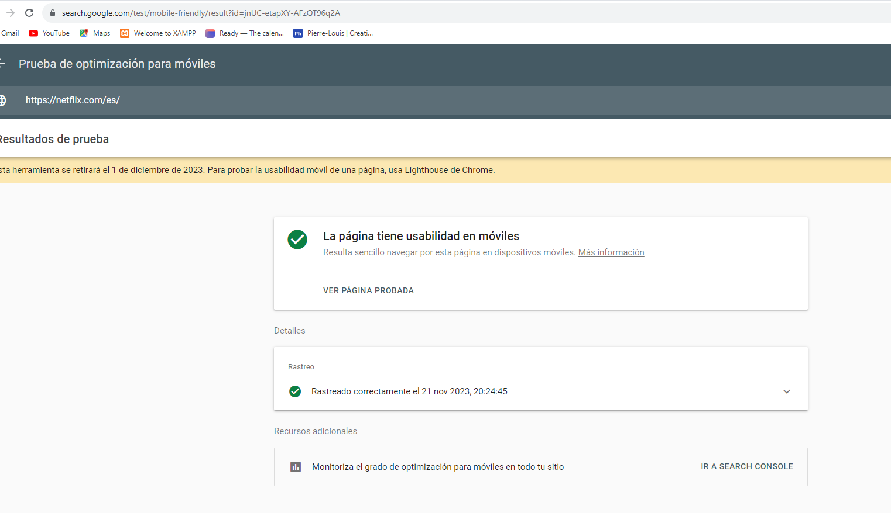

Herramienta: https://search.google.com/test/mobile-friendly Herramienta de Google para verificar la correcta usabilidad en los dispositivos móviles

CONECTIVIDADA

1.He elegido good reads

1. **Visibilidad del estado del sistema:**
   * Bueno: Goodreads muestra claramente el estado de los libros en las estanterías del usuario, indicando si un libro está "leyendo", "leído", etc.
2. **Correspondencia entre los contenidos del sitio Web y el mundo real:**
   * Bueno: El lenguaje utilizado en Goodreads, como "leído", "leyendo", se alinea con la forma en que los usuarios hablan sobre sus hábitos de lectura en el mundo real.
3. **Control y libertad del usuario:**
   * Bueno: Los usuarios tienen control para agregar, organizar y eliminar libros de sus estanterías según sus preferencias.
4. **Prevención de errores:**
   * Bueno: Goodreads proporciona confirmaciones antes de realizar acciones críticas, como eliminar un libro de la estantería, ayudando a prevenir errores.
5. **Coherencia y estándares:**
   * Bueno: Goodreads sigue convenciones de diseño web y utiliza un diseño consistente en toda la plataforma.
6. **Reconocimiento en vez de memorizar:**
   * Bueno: La interfaz de Goodreads presenta claramente las opciones y acciones disponibles, minimizando la necesidad de que los usuarios recuerden comandos específicos.
7. **Flexibilidad y eficiencia de uso:**
   * Bueno: Goodreads ofrece atajos y funciones eficientes para acciones como buscar libros, agregarlos a estanterías y ver recomendaciones.
8. **Diseño estético y minimalista:**
   * Bueno: El diseño de Goodreads es limpio y presenta la información de manera clara sin distracciones innecesarias.
9. **Ayuda y documentación:**
   * Bueno: Goodreads ofrece una sección de ayuda, tutoriales y una comunidad activa que puede proporcionar asistencia a los usuarios.
10. **Ayudar al usuario a reconocer, diagnosticar y recuperarse de los errores:**
    * Bueno: Goodreads proporciona mensajes de error claros y sugiere soluciones cuando los usuarios intentan realizar acciones que podrían llevar a errores.

En general, Goodreads cumple con los principios heurísticos de usabilidad. Sin embargo, siempre hay oportunidades para mejorar.

2.. <https://www.007museum.com/>

Principio #1. “

Principio #2. “Consistencia entre el sistema y el mundo real”. No cumple: no usa imágenes claras, el orden esta desordenado, difícil interacción, el lenguaje del usuario solo está en ingles Propuesta: preocuparse un poco en el usuario internacional que puede ver su sitio web

Principio #3. “El usuario es libre y tiene el control”. No cumple: no deja al usuario ser libre a la hora de navegar por la página Propuesta: crear una interacción más cordial con el usuario y que le sepa fácil su uso

Principio #4. “Consistencia y estándares”. No cumple: diseño no responsivo, ya que al minimizar la página no se adapta a las dimensiones correspondientes Propuesta: adaptar la página mediante plantillas para que luego se pueda usar en todos los dispositivos

Principio #5. “Prevención de errores”. No cumple: la opción de autocompletar de Google Propuesta: ayuda al usuario para que encuentre lo que están buscando, con alternativa de resultados

Principio #6. “Mejor reconocer que memorizar”. No cumple: las fuentes de texto no son las adecuadas, ya que no hay buena visibilidad y el tamaño es demasiado pequeño Propuesta: escoger una letra más legible ya que puede haber usuarios con problemas de visión

Principio #7. “Flexibilidad y eficiencia de uso”. No cumple: difícil de encontrar la búsqueda de la página ya que el nombre es muy raro y no está en un idioma general como el inglés Propuesta: hacer que su posicionamiento mejore y usar “.com” para darle mejor visibilidad al dominio

Principio #8. “Diseño estético y minimalista”. No cumple: los estándares de diseño de una página está mezclado y en todo momento no sabe el usuario en que parte de la pagina está situado. Propuesta: gestionar una mejor localización de los accesos a los que puede acceder el usuario y generando unos pasos hasta llegar al acceso deseado Ejercicio Usabilidad Página 7

Principio #9. “Ayuda al usuario a reconocer, diagnosticar y recuperarse de los errores”. No cumple: en caso de que haya fallos (que no he encontrado) como el 404 avisar al usuario de que es un error suyo Propuesta: dar más información al usuario que no tiene conocimientos avanzados

Principio #10. “Ayuda y documentación”. No cumple: no podemos encontrar ningún tipo de documentación, ni ayuda por parte del o de los creadores del sitio, pero se puede obviar que es de transportes Propuesta: agregar un manual de funcionamiento y un apartado de preguntas/respuestas